台東瘋狂玩家報名表

活動匯款前請先詳閱【活動退費】匯款完成後，詳填報名表資料及填選裝備尺寸mail至信箱v0938414802@yahoo.com.tw，本公司將於三日內核帳及回覆活動確認訊息，也歡迎來電詢問，連絡電話：0938-414802
【活動退費】依氣象局公告如因天災、颱風等不可抗力之因素而被迫取消行程，全額退費。因個人因素無法參加活動者，前三天告知(不含活動當天)，退7成所收之費用，未告知者或三天內告知者(不含活動當天)，恕不退費！
一、活動日期： 年 月 日 參加人數： 人
二、匯款日期： 匯款金額： 匯款帳號後5碼：
三、主要聯絡人： 聯絡電話：
◎栗松溫泉
裝備提供：頭盔、教生衣、溯溪鞋、棉布手套、25L防水背包
【匯款帳號】
銀行：土地銀行 台東分行 銀行代碼：005 帳號：037-001-198-735
戶名：瘋狂玩家水上運動企業社王枝豐

裝備選擇表
品項 | 尺寸對照表
頭盔 | 特殊身材請備註：頭圍較大、頭圍較小。一般頭圍無需註記
救生衣 | 特殊身材請備註：身材壯碩、肚圍較大。一般身材無需註記
溯溪鞋 | 溯溪鞋通常以實際腳長就可以了，如果腳版較寬厚者請選擇大一號的鞋穿著，會較為舒適。切勿選擇過於寬鬆，避免於行走中鞋子脫出造成危險。  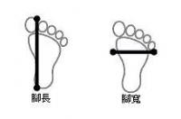  【實際腳長】直接站在布尺上量，或站立在一張白紙上，拿筆畫出腳掌輪廓，再量從腳掌底部到腳趾最長處(通常是第二趾或腳拇趾)  註：鞋號請自行換算為JAPAN鞋碼ex USA7請填尺寸25  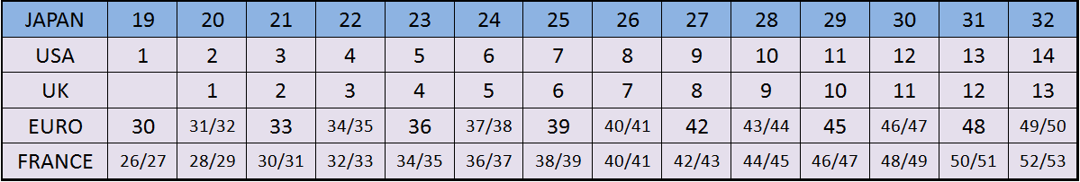

保險名單(未滿15歲請備註一位監護人姓名) 活動皆投保30萬醫療險+300萬意外險
*請於所需裝備欄位上勾選或提供尺寸以利準備
 | 姓 名 | 出生年月日 | 身分證字號 | 地址 | 頭盔 | 救生衣 | 溯溪鞋 | 素食(Y/N)
01
02
03
04
05
06
07
08
09
10
 | 註：裝備尺寸請慎填，如尺寸有誤導致活動無法進行需自行負責

行前小叮嚀
- 本公司活動皆不包含交通接送，需自備交通工具前往活動地點，如需安排請提前告知。
- 參加登山及野外健行活動有其潛在的危險性，發生意外有可能導致嚴重傷亡，請務必瞭解行程內容確認自身狀況。
- 山友行前應自行勤練體能。
- 活動需辦理入山申請於活動當天攜帶『身份證』備查。
- 凡發布陸上颱風警報，本公司所有活動一律取消暫停。
- 患有凡患有心臟、氣喘、懼高症、高血壓、孕婦、其他各種慢性病、或特殊體質者應於報名時告知，領隊有權決定可否參加，如有隱瞞願自行負責。
- 活動期間請遵守領隊嚮導之指導隨時注意自身安全，切勿脫隊私自行動；若因個人因素或疏失導致意外傷亡(如：失足、墜崖、迷途或心理生理不適未告知而造成傷亡等)或因此損害他人權益危及他人安全一切責任願由當事者承擔負責
- 活動中有拍照紀錄，活動後將上傳至官網，如需下載請自行上官網http://www.crazyplay.com.tw下載，其相片版權歸本公司所有，如其活動相片不願公開請於活動前先行告知。

